3 Mooie Schilderijen

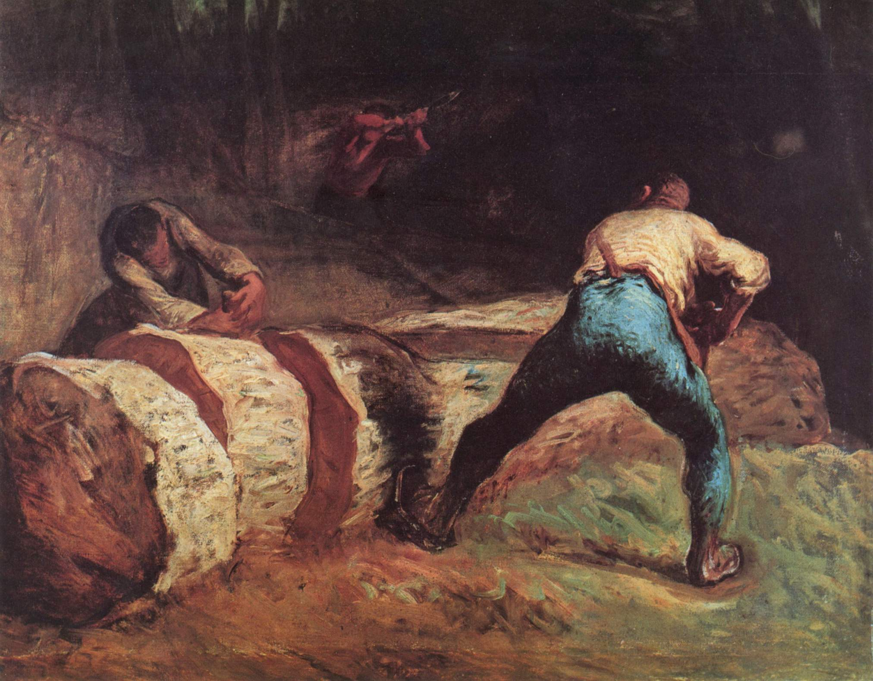
Ik vind dit schilderij mooi omdat het lijkt alsof er iets aan vooraf gegaan is. Verder vind ik de details die zijn aangebracht op de achtergrond ook erg mooi. Deze details geven net wat extra aan het schilderij. Ik vind ook dat de boom erg goed is geschilderd. Deze lijkt net echt.
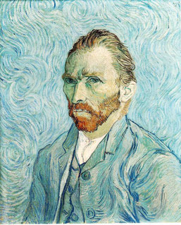
Ik vind dit mooi omdat het iets heeft. Het heeft iets mysterieus wat mij aanspreekt. De achtergrond is erg knap geschilderd met alle bewegingen erin. De man op het schilderij lijkt net niet echt en dat vind ik erg knap gedaan. Je kan zien dat het een schilderij is waar tijd en liefde in is gestopt en dat vind ik er mooi aan.
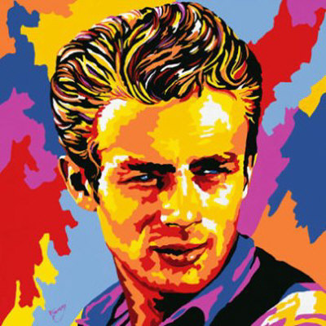
Dit vind ik mooi omdat er een goed contrast is tussen de kleuren, het duidelijk is wat het moet zijn en het is erg opvallend. Dat laatste vind ik het belangrijkst. Dat trekt mij aan en zorgt ervoor dat ik er naar blijf kijken. Ik ben erg geboeid door dit schilderij.

3 Lelijke Schilderijen

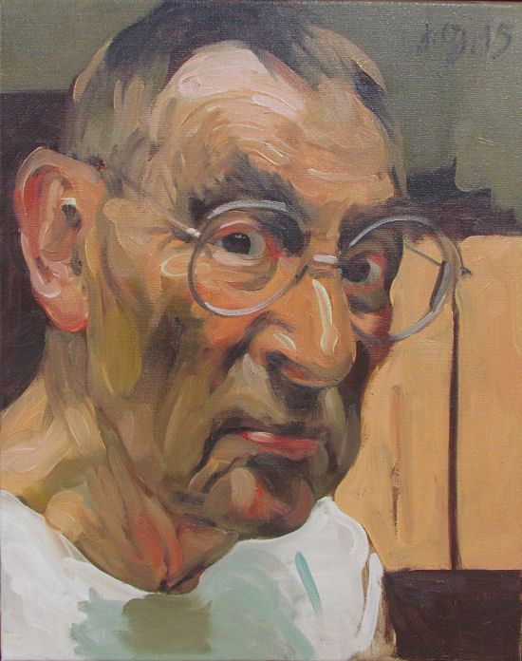
Wat ik hier niet mooi aan vind is dat er niks gebeurt. Het is gewoon een portret. Verder vind ik het wat slordig geschilderd. Alsof er geen aandacht aan is besteed. Dat vind ik zonde want ik denk dat dit schilderij erg mooi kon zijn als het net iets rustiger en zorgvuldiger was geschilderd.
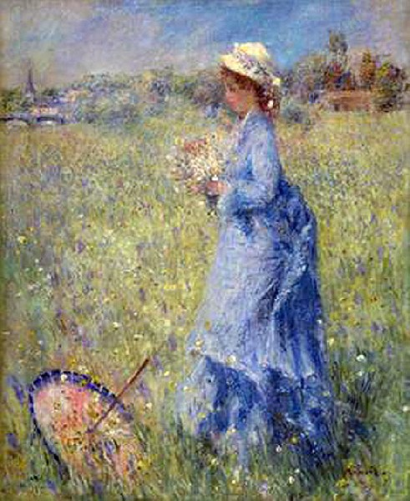
Ik vind dit niet mooi omdat dit erg slordig is. Wat je op de voorgrond ziet is duidelijk. De achtergrond daar in tegen is enorm onduidelijk. Dit vind ik zonde. De achtergrond had dit schilderij een verhaal mee kunnen geven. Verder vind ik het slordig. Snel en vlug heeft hier niet goed uitgepakt.
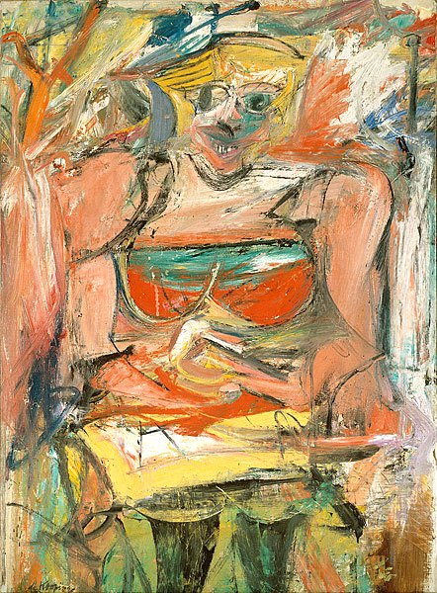
Dit vind ik afgrijselijk. Het lijkt alsof dit binnen 1 minuut af moest. Ik kan er vaag een mens in herkennen maar dit is gewoon drie keer niks voor mij. Het lijkt alsof iemand met zijn ogen dicht kleurtjes op het doek heeft gegooid en dat daar bij toeval een mens uit is gekomen.

2 Mooie Foto’s

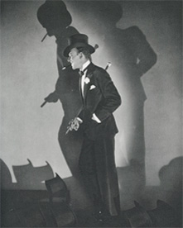
Ik vind deze foto mooi omdat ik de belichting erg knap gedaan vind en het heeft iets mysterieus. Verder vind ik het mooi dat je niet weet waar het is. Het Zwart-wit geeft net het kleine beetje extra dat het tot een geweldige foto maakt.
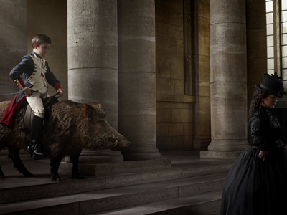
Ik vind het thema van deze foto geweldig. Een keurig jongetje op een zwijn. Ik vind het licht dat zachtjes achter de jongen schijnt erg mooi. Verder is de setting van deze foto leuk gedaan. Alles ziet er keurig uit op deze foto behalve het zwijn. Ik vind dat de fotograaf een gewaagde foto heeft gemaakt die voor mij goed gelukt is.

2 Lelijke Foto’s

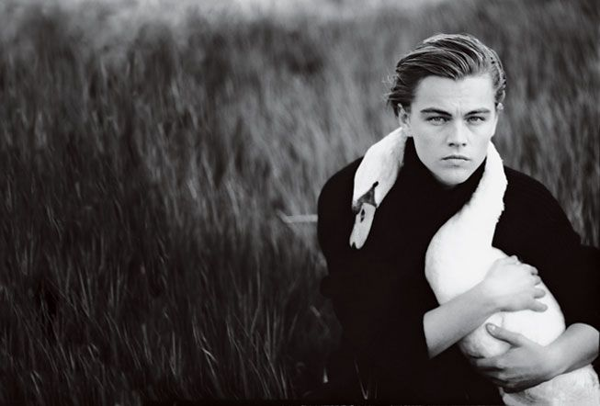
Ik vind deze foto niet mooi Omdat er weinig gebeurt. De zwaan, ik weet niet waarom die op de foto moet maar ik had hem weggelaten. Persoonlijk ben ik wel benieuwd hoe de foto er in kleur uit zou zien. En of die dan ook beter zou zijn.

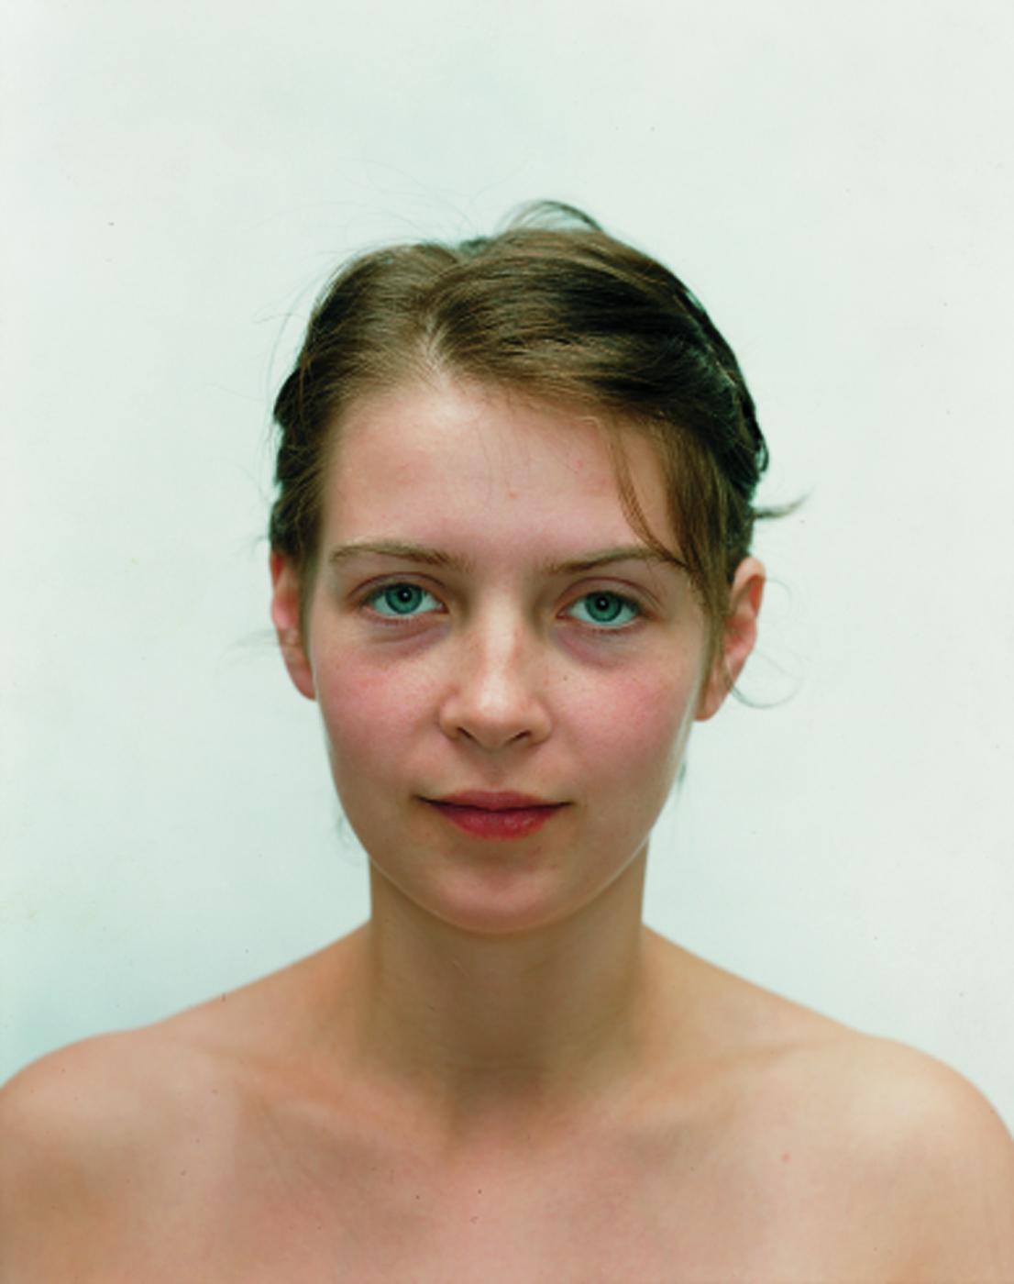
Ik vind deze foto erg saai. Verder krijg ik al een depressie als ik naar deze foto kijk. Deze foto heeft geen gezellige uitstraling en het lijkt op een pasfoto genomen om 3 uur ’s Ochtens. Er gebeurt niks op de foto behalve dan dat iemand mij op een uiterst ongemakkelijke manier aankijkt.

